Resolución del Pleno del Instituto de Transparencia, Acceso a la Información Pública y Protección de Datos Personales del Estado de México y Municipios, con domicilio en Metepec, Estado de México; de fecha dos de abril de dos mil veinticinco.

VISTOS los expedientes electrónicos formados con motivo de los recursos de revisión 00523/INFOEM/IP/RR/2025, 00861/INFOEM/IP/RR/2025, 00866/INFOEM/IP/RR/2025 y 00867/INFOEM/IP/RR/2025 promovidos por un usuario que no proporcionó datos de registro, a quien en lo sucesivo se le identificara como el RECURRENTE, en contra de las respuestas del Organismo Agua y Saneamiento de Toluca, en adelante el SUJETO OBLIGADO, se procede a dictar la presente resolución, con base en los siguientes:

A N T E C E D E N T E S

- El cuatro de diciembre de dos mil veinticuatro, EL RECURRENTE presentó, ante el SUJETO OBLIGADO vía Sistema de Acceso a la Información Mexiquense (SAIMEX), las solicitudes de información públicas registradas con los números 00220/OASTOL/IP/2024, 00219/OASTOL/IP/2024, 00217/OASTOL/IP/2024 y 00218/OASTOL/IP/2024, en las que se solicitó lo siguiente:

- Folio de la solicitud: 00220/OASTOL/IP/2024
“Se solicita los contratos con empresas o provedores por enceres de oficina papelería y canfeteria y polizas de pagos, checque o tranferencia y las actas de comité de adquisiciones de 2024”

- Folio de la solicitud: 00219/OASTOL/IP/2024
“Se solicita los contratos con empresas o provedores por enceres de oficina papelería y canfeteria y polizas de pagos, checque o tranferencia y las actas de comité de adquisiciones de 2023”

- Folio de la solicitud: 00217/OASTOL/IP/2024
“Se solicita los contratos con empresas o provedores por enceres de oficina papelería y canfeteria y polizas de pagos, checque o tranferencia y las actas de comité de adquisiciones de 2021”

- Folio de la solicitud: 00218/OASTOL/IP/2024
“Se solicita los contratos con empresas o provedores por enceres de oficina papelería y canfeteria y polizas de pagos, checque o tranferencia y las actas de comité de adquisiciones de 2021”
- Se señaló como modalidad de entrega de la información a través del SAIMEX.

- El día veintidós de enero de dos mil veinticinco el SUJETO OBLIGADO dio respuestas a las solicitudes de información, de la siguientes manera:

Número de Folio de la Solicitud: 00220/OASTOL/IP/2024 y 00219/OASCUATIZC/IP/2024
200C13000.022.2025.pdf, que corresponde a un oficio signado por el Subdirector de Finanzas, mediante el cual informa que existe disposición institucional para la entrega de lo solicitado, motivo por el cual lo pone a disposición la información pública requerida para su consulta directa.

200C13100.0026.2025.pdf, que corresponde a un oficio signado por el Subdirector de Administración, a través del cual reitera la disposición institucional de entregar la información, en consulta directa.

OFICIO SOLICITANTE.pdf, que corresponde a un oficio signado por la Jefa del Departamento de Transparencia del Sujeto Obligado, donde informa al Solicitante de la respuesta emitida.

Número de Folio de la Solicitud: 00218/OASCUATIZC/IP/2024
200C13000.024.2025.pdf, que corresponde a un oficio signado por el Subdirector de Finanzas, mediante el cual informa que existe disposición institucional para la entrega de lo solicitado, motivo por el cual lo pone a disposición la información pública requerida para su consulta directa.

200C13100.0024.2025.pdf, que corresponde a un oficio signado por el Subdirector de Administración, a través del cual reitera la disposición institucional de entregar la información, en consulta directa.

OFICIO SOLICITANTE.pdf, que corresponde a un oficio signado por la Jefa del Departamento de Transparencia del Sujeto Obligado, donde informa al Solicitante de la respuesta emitida.

Número de Folio de la Solicitud: 00217/OASCUATIZC/IP/2024
OFICIO SOLICITANTE.pdf, que corresponde a un oficio signado por la Jefa del Departamento de Transparencia del Sujeto Obligado, donde informa al Solicitante de la respuesta emitida.

200C13100.0023.2025.pdf, que corresponde a un oficio signado por el Subdirector de Administración, a través del cual reitera la disposición institucional de entregar la información, en consulta directa.

200C13000.025.2025.pdf, que corresponde a un oficio signado por el Subdirector de Finanzas, mediante el cual informa que existe disposición institucional para la entrega de lo solicitado, motivo por el cual lo pone a disposición la información pública requerida para su consulta directa.

- El tres y siete de febrero de dos mil veinticuatro, EL RECURRENTE interpuso los recursos de revisión, en contra de las respuestas y señalando las siguientes inconformidades:

Folio del recurso de revisión: 00523/INFOEM/IP/RR/2025
ACTO IMPUGNADO
Información incompleta

RAZONES O MOTIVOS DE LA INCONFORMIDAD
Información incompleta

Folio del recurso de revisión: 00861/INFOEM/IP/RR/2025
ACTO IMPUGNADO
no ateinde la solicitud no entrega la informacion de conformidad con el artiuclo 4 de la ley

RAZONES O MOTIVOS DE LA INCONFORMIDAD
no entrega la información solciitada en el saimex

Folio del recurso de revisión: 00866/INFOEM/IP/RR/2025
ACTO IMPUGNADO
INFORMACIÓN QUE NO ATEINDE EL SERVIDOR PUBLICO NO CONTESTARON LO QUE SOLICITE
RAZONES O MOTIVOS DE LA INCONFORMIDAD
NO ME ENTREGA LA INFORMACIÓN COMO SE SOLICITA SOLO UNA PARTE

Folio del recurso de revisión: 00867/INFOEM/IP/RR/2025
ACTO IMPUGNADO
SE SOLICITARON LOS CONTRATOS NO UNA SOLA RESPUESTA NO ENTREGA LA INFORMACIÓN COMO CONTRATAOS ETC.

RAZONES O MOTIVOS DE LA INCONFORMIDAD
NO ENTREGA LOS CONTRATOS Y ETC SOLICITADO

- Con fundamento en lo dispuesto por el artículo 185 fracción II de la ley de la materia, se acordó a las partes a efecto de que en un plazo máximo de siete días, el Recurrente manifiesta lo que a su derecho conviniera, ofreciera pruebas y alegatos, y el Sujeto Obligado presentará el Informe Justificado.

- Posteriormente el Pleno de este Órgano Autónomo, en la Sexta Sesión Ordinaria de fecha diecinueve de febrero de dos mil veinticinco; ordenó la acumulación de los recursos de revisión de mérito, a efecto de que la Ponencia de la Comisionada María del Rosario Mejía Ayala formulará y presentará el proyecto de resolución correspondiente, de conformidad con el numeral ONCE incisos b) y c) de los Lineamientos para la Recepción, Trámite y Resolución de las Solicitudes de Acceso a la Información Pública, así como de los Recursos de Revisión que deberán observar los Sujetos Obligados por la Ley de Transparencia Estatal, que señala:
“ONCE. El Instituto, para mejor resolver y evitar la emisión de resoluciones contradictorias, podrá acordar la acumulación de los expedientes de recursos de revisión, de oficio o a petición de parte cuando:
…
b) Las partes o los actos impugnados sean iguales
c) Cuando se trate del mismo solicitante, el mismo SUJETO OBLIGADO, aunque se trate de solicitudes diversas;
(…)”

- Es así que, resulta conveniente su trámite de forma unificada para mejor resolver y evitar la emisión de resoluciones contradictorias, por ello resultó procedente que este Órgano Garante realizará la acumulación respectiva, de conformidad con lo dispuesto en el artículo 18 del Código de Procedimientos Administrativos del Estado de México, de aplicación supletoria, en términos del artículo 195 de la Ley de Transparencia y Acceso a la Información Pública del Estado de México y Municipios en vigor, que a la letra señalan:
Código de Procedimientos Administrativos del Estado de México.
“Artículo 18.- La autoridad administrativa o el Tribunal acordarán la acumulación de los expedientes del procedimiento y proceso administrativo que ante ellos se sigan, de oficio o a petición de parte, cuando las partes o los actos administrativos sean iguales, se trate de actos conexos o resulte conveniente el trámite unificado de los asuntos, para evitar la emisión de resoluciones contradictorias. La misma regla se aplicará, en lo conducente, para la separación de los expedientes.”

Ley de Transparencia y Acceso a la Información Pública del Estado de México y Municipios
“Artículo 195. En la tramitación del recurso de revisión se aplicarán supletoriamente las disposiciones contenidas en el Código de Procedimientos Administrativos del Estado de México.”

- Los Comisionados Ponentes de origen con fundamento en lo dispuesto por el artículo 185 fracción II de la ley de la materia, a través de los acuerdos de admisión de días cuatro, diez y doce de febrero de dos mil veinticinco, pusieron a disposición de las partes los expedientes electrónicos vía SAIMEX a efecto de que en un plazo máximo de siete días manifestara lo que a derecho conviniera, ofreciera pruebas y alegatos según corresponda al caso concreto, de esta forma para que el SUJETO OBLIGADO presentará el informe justificado procedente.

- El SUJETO OBLIGADO fue omiso en rendir los informes justificados correspondientes; por su parte el RECURRENTE fue omiso en realizar manifestaciones que a su derecho conviniera y asistiera

- El catorce de marzo del año en curso, la Comisionada Ponente notificó el acuerdo mediante el cual se amplió el plazo para emitir la Resolución. Seguidamente, mediante acuerdo de misma fecha se decretó el cierre de instrucción, por lo que no habiendo más que hacer constar, y----------------------------------------------------------------------------------------------------

C O N S I D E R A N D O

PRIMERO. De la competencia
- El Instituto de Transparencia, Acceso a la Información Pública y Protección de Datos Personales del Estado de México y Municipios, es competente para conocer y resolver el presente recurso de revisión interpuesto por la parte recurrente, conforme a lo dispuesto en los artículos 6°, apartado A, de la Constitución Política de los Estados Unidos Mexicanos; 5°, párrafos trigésimo segundo, trigésimo tercero y trigésimo cuarto, fracciones I, II, III, IV y V de la Constitución Política del Estado Libre y Soberano de México; 1°, 8°, 9°, 10, 37 y 42, fracciones I, II y III, de la Ley General de Transparencia y Acceso a la Información Pública vigente a la fecha de interposición de la solicitud de información; 1°, 2°, fracciones II y IV; 13, 29, 36, fracciones I y II; 176, 178, 179, 181 párrafo tercero, 185, 188 y 189 de la Ley Transparencia y Acceso a la Información Pública del Estado de México y Municipios; 7°, 9°, fracciones I y XXIII, y 11 del Reglamento Interior del Instituto de Transparencia, Acceso a la Información Pública y Protección de Datos Personales del Estado de México y Municipios.

SEGUNDO. De la oportunidad y procedencia.
- Este Órgano Garante considera que los medios de impugnación reúnen los requisitos de procedencia toda vez que: los recursos fueron presentados dentro del plazo establecido en el artículo 178 de la Ley de Transparencia y Acceso a la Información Pública del Estado de México y Municipios; asimismo no se tiene conocimiento de que se encuentre en trámite algún medio de defensa presentado por el Recurrente ante otra instancia.

- Por otro lado, es de suma importancia señalar que la parte recurrente no proporciona un nombre o datos de identificación como se advierte en el detalle de seguimiento del SAIMEX, no obstante lo anterior, no proporcionar el nombre completo no es motivo para archivar la solicitud de acceso a la información pública como concluida, conforme a lo previsto en el artículo 155, penúltimo párrafo de la Ley de Transparencia y Acceso a la Información Pública del Estado de México y Municipios que establece lo siguiente:
"Las solicitudes anónimas, con nombre incompleto o seudónimo serán procedentes para su trámite por parte del sujeto obligado ante quien se presente. No podrá requerirse información adicional con motivo del nombre proporcionado por el solicitante."

- Robusteciendo lo anterior se encuentra lo dispuesto en el artículo 6, Apartado A, fracciones III de la Constitución Política de los Estados Unidos Mexicanos que establece:
"Artículo 6.- La manifestación de las ideas no será objeto de ninguna inquisición judicial o administrativa, sino en el caso de que ataque a la moral, la vida privada o los derechos de terceros, provoque algún delito, o perturbe el orden público; el derecho de réplica será ejercido en los términos dispuestos por la ley. El derecho a la información será garantizado por el Estado.
Para efectos de lo dispuesto en el presente artículo se observará lo siguiente:

A. Para el ejercicio del derecho de acceso a la información, la Federación, los Estados y el Distrito Federal, en el ámbito de sus respectivas competencias, se regirán por los siguientes principios y bases:
III. Toda persona, sin necesidad de acreditar interés alguno o justificar su utilización, tendrá acceso gratuito a la información pública, a sus datos personales o a la rectificación de éstos.”

- Así como el artículo 5 fracción III, párrafo vigésimo noveno, trigésimo y trigésimo primero, de la Constitución Política del Estado Libre y Soberano de México, que determina lo siguiente:
"Artículo 5.- En el Estado de México todas las personas gozarán de los derechos humanos reconocidos en la Constitución Política de los Estados Unidos Mexicanos, en los tratados internacionales en los que el Estado mexicano sea parte, en esta Constitución y en las leyes que de ésta emanen, por lo que gozarán de las garantías para su protección, las cuales no podrán restringirse ni suspenderse salvo en los casos y bajo las condiciones que la Constitución Política de los Estados Unidos Mexicanos establece”.
…
Toda persona en el Estado de México, tiene derecho al libre acceso a la información plural y oportuna, así como a buscar recibir y difundir información e ideas de toda índole por cualquier medio de expresión.
...
El derecho a la información será garantizado por el Estado. La ley establecerá las previsiones que permitan asegurar la protección, el respeto y la difusión de este derecho.
Para garantizar el ejercicio del derecho de transparencia, acceso a la información pública y protección de datos personales, los poderes públicos y los organismos autónomos, transparentarán sus acciones, en términos de las disposiciones aplicables, la información será oportuna, clara, veraz y de fácil acceso. Este derecho se regirá por los principios y bases siguientes:
III. Toda persona, sin necesidad de acreditar interés alguno o justificar su utilización, tendrá acceso gratuito a la información pública, a sus datos personales o a la rectificación de éstos;
...
VIII. El Estado contará con un organismo autónomo, especializado, imparcial, colegiado, con personalidad jurídica y patrimonio propio, con plena autonomía técnica y de gestión, con capacidad para decidir sobre el ejercicio de su presupuesto y determinar su organización interna, responsable de garantizar el cumplimiento del derecho de transparencia, acceso a la información pública y a la protección de datos personales en posesión de los sujetos obligados en los términos que establezca la ley.” (Sic)

- Por otra parte, del contenido del artículo 1 de la Constitución Política de los Estados Unidos mexicanos, se destaca lo siguiente:
"Artículo 1. En los Estados Unidos Mexicanos todas las personas gozarán de los derechos humanos reconocidos en esta Constitución y en los tratados internacionales de los que el Estado Mexicano sea parte, así como de las garantías para su protección, cuyo ejercicio no podrá restringirse ni suspenderse, salvo en los casos y bajo las condiciones que esta Constitución establece.
Las normas relativas a los derechos humanos se interpretarán de conformidad con esta Constitución y con los tratados internacionales de la materia favoreciendo en todo tiempo a las personas la protección más amplia.
Todas las autoridades, en el ámbito de sus competencias, tienen la obligación de promover, respetar, proteger y garantizar los derechos humanos de conformidad con los principios de universalidad, interdependencia, indivisibilidad y progresividad. En consecuencia, el Estado deberá prevenir, investigar, sancionar y reparar las violaciones a los derechos humanos, en los términos que establezca la ley."

- Esto es, que el derecho humano de acceso a la información pública, se aprecia que toda persona, sin necesidad de acreditar interés alguno o justificar su interposición, deberá tener acceso a la información pública, es decir, dicho derecho fundamental exime a quien lo ejerce, de acreditar su legitimación en la causa o su interés en el asunto, lo que permite la posibilidad de que, incluso, la solicitud de acceso a la información pueda ser anónima o no contener un nombre que identifique al solicitante o que permita tener certeza sobre su identidad.

- En consecuencia, dado lo expuesto y fundado con anterioridad, se estima que el requisito relativo al nombre del RECURRENTE no constituye un presupuesto indispensable de procedencia del Recurso de Revisión, en términos de los artículos 25 de la Convención Americana de Derechos Humanos, 1, párrafos segundo y tercero, 6 apartado A fracción III de la Constitución Política de los Estados Unidos Mexicanos y 5 párrafo vigésimo noveno, trigésimo y trigésimo primero de la Constitución Política del Estado Libre y Soberano de México, debido a que el acceso a la información pública es un derecho humano que no requiere legitimación en la causa, si no que únicamente basta con que se encuentre legitimado en el procedimiento de Recurso de Revisión, circunstancia que se acredita en las constancias electrónicas de los expedientes en revisión, de las que se desprende que la parte recurrente, es la misma que realizó la solicitud de acceso a la información pública que ahora se impugna.

- Consecuencia de lo anterior, este Órgano Garante advierte que el escrito contiene las formalidades previstas por el artículo 180 último párrafo de la Ley de Transparencia y Acceso a la Información Pública del Estado de México y Municipios, por lo que es procedente que este Instituto de Transparencia, Acceso a la Información Pública y Protección de Datos Personales del Estado de México y Municipios, conozca y resuelva el presente recurso.

TERCERO. Planteamiento de la Litis
- El recurrente solicitó la siguiente información:

- Pólizas de pagos, cheque o transferencia y contratos con empresas o proveedores por enseres de oficina papelería y cafetería de los años 2021, 2023 y, 2024; y

- Actas del Comité de Adquisiciones de los años 2021, 2023 y, 2024
- En respuesta el SUJETO OBLIGADO dio respuesta la respuesta a que se hizo referencia en el anterior Párrafo 2. Atento a lo anterior, el particular interpuso el recurso de revisión, mediante al cual se adolece por la entrega de información incompleta.

- Por lo tanto, el presente recurso de revisión se circunscribe en determinar si se actualiza la causal de procedencia contenida en el artículo 179 fracción VI, de la Ley de Transparencia y Acceso a la Información Pública del Estado de México y Municipios, relativa a la entrega de información que no corresponda con lo solicitado.

CUARTO. Estudio y resolución
- Acotada la Litis; revisaremos la atención otorgada por el Sujeto Obligado a la solicitud que dio origen a este recurso, considerando imprescindible establecer lo que la regulación determina, por ello, en primer lugar, vamos a revisar lo que mandata nuestra Ley de Transparencia local, en su artículo 12, el cual establece que quienes generen, recopilen, administren, manejen, procesen, archiven o conserven información pública serán responsables de la misma, del mismo modo, el artículo 18 establece que los Sujetos Obligados deberán documentar todo acto que derive del ejercicio de sus facultades, competencias o funciones desde su origen la eventual publicidad y reutilización de la información que generen.

- Asimismo, es relevante mencionar que el artículo 19 del ordenamiento local de la materia señala que se presume que la información debe existir si se refiere a las facultades, competencias y funciones que los ordenamientos jurídicos aplicables otorgan a los sujetos obligados y en caso de que dichas facultades no se hayan ejercido, se deberá motivar la respuesta en función de las causas que motivaron tal circunstancia.

- Los artículos antes citados, refieren que el derecho de acceso a la información pública es un derecho humano que abarca el solicitar, investigar, difundir y buscar información que se encuentre en los archivos de los sujetos obligados, ya sea porque estos las generaron o la poseen en atención a sus funciones, por lo que se le considera un bien común de dominio público, toda vez que al tratarse de acciones ejercidas por un servidor público, este lo hace en representación del Estado, por lo que le pertenece a todos y debe ser accesible a cualquier persona, ya sea que los particulares la puedan consultar por encontrarse publicada en cualquier medio de difusión o porque la requieren a través de una solicitud de acceso a la información, siempre y cuando no encuadre en una de las excepciones contempladas por la ley.

- De la respuesta
- Determinado lo anterior, es necesario traer a contexto la respuesta emitida a las solicitudes de información, la cual versó de manera general en manifestar una disponibilidad institucional para entregarla al particular; sin embargo en consulta directa, no pasando desapercibido que esta se realiza indicando el domicilio, nombre de quien lo atenderá, horarios, al tiempo que se le requiere una identificación oficial vigente; lo anterior de manera lisa y llana sin manifestar la existencia de alguna causal procedente para el cambio de modalidad de entrega de la información.

- Ante dicho escenario, es necesario traer a colación lo contenido en los artículos 158 y 164 de la Ley de Transparencia y Acceso a la Información Pública del Estado de México y Municipios, los cuales señalan lo siguiente:

“Artículo 158. De manera excepcional, cuando de forma fundada y motivada así lo determine el sujeto obligado, en aquellos casos en que la información solicitada que ya se encuentre en su posesión implique análisis, estudio o procesamiento de documentos cuya entrega o reproducción sobrepase las capacidades técnicas administrativas y humanas del sujeto obligado para cumplir con la solicitud, en los plazos establecidos para dichos efectos, se podrá poner a disposición del solicitante los documentos en consulta directa, salvo la información clasificada”.

“Artículo 164. El acceso se dará en la modalidad de entrega y, en su caso, de envío elegidos por el solicitante. Cuando la información no pueda entregarse o enviarse en la modalidad solicitada, el sujeto obligado deberá ofrecer otra u otras modalidades de entrega.
En cualquier caso, se deberá fundar y motivar la necesidad de ofrecer otras modalidades”. Énfasis añadido

- Del artículo 158 referido, se tiene que excepcionalmente, de forma fundada y motivada, en el caso de que la información solicitada implique análisis, estudio o procesamiento de documentos, cuya entrega o reproducción sobrepase las capacidades técnicas administrativas y humanas del SUJETO OBLIGADO, se podrá poder a disposición del solicitante los documentos en consulta directa.

- Es decir, del artículo anterior, se derivan tres hipótesis que en conjunto y de manera fundada y motivada, validan el cambio de modalidad de entrega de la información y las cuales son, que las documentales a proporcionar sobrepasen las capacidades técnicas administrativas y humanas del SUJETO OBLIGADO.

- Para ello, cabe mencionar lo que se tiene por “capacidad”, que de manera general puede ser interpretado como la circunstancia o conjunto de condiciones, cualidades o aptitudes que permiten el desarrollo o el cumplimiento de una función o desempeño de un cargo.

- Respecto a las capacidades técnicas, el Sistema de Acceso a la Información Mexiquense (SAIMEX), es el medio electrónico a través del cual se formulan las solicitudes de información pública y se interponen los recursos de revisión. De esta manera, tras registrar una cuenta en el sistema electrónico y realizar una solicitud de información, es posible darle seguimiento a la presentación, respuesta, inconformidad y resolución de la misma.

- Así las cosas, al no referirse dentro de la respuesta, una excepción o limitación en el cumplimiento de una obligación de transparencia o acceso a la información pública, donde el sujeto obligado puede denegar la entrega de la información en la modalidad elegida, bajo condiciones muy específicas, y no invocar o referir alguna causa por la cual se debiera proponerse un cambio de modalidad, se arriba a la conclusión que no puede existir, al no coexistir una razón fundada y motivada; siendo fundada: Basada en causas previstas en la ley (ej.: soporte documental desproporcionado) y motivada: el deber explicar por qué se aplica la excepción y cómo afecta las capacidades del Organismo de Agua, de lo que se puede arribar a la siguiente conclusión jurídica:

- Silencio sobre causas + falta de motivación para explicar la excepción = negativa injustificada y trasgresión al principio de máxima publicidad.

- Por lo que al no existir una probable causal de procedencia se omite realizar un análisis más exhaustivo al respecto, sumado a que derivado de la naturaleza de lo solicitado, el cambio de modalidad es improcedente por tratarse de información pública de oficio; toda vez que el principio de máxima publicidad y la Ley de la Materia establece que la información pública de oficio debe estar disponible por el sujeto obligado, sin que este pueda imponer cambios arbitrarios a la modalidad de entrega; ya que esta debe ser publicada periódica y proactivamente por mandato legal, sin necesidad de una solicitud de información; luego entonces los sujetos obligados no tienen discrecionalidad para modificar la modalidad de entrega, ya que esta fue determinada legalmente para garantizar obligaciones de transparencia común.

- Por otro lado, es dable mencionar que se omite un análisis pormenorizado de la fuente obligacional del SUJETO OBLIGADO para determinar si género, posee o administra lo solicitado, toda vez que ya asumió de manera expresa que si cuenta con lo solicitado; tan es así que lo pone en consulta directa, aclarando en todo tiempo su disponibilidad institucional para colmar la pretensión del ahora RECURRENTE; no obstante ello no es impedimento para realizar las siguientes precisiones.

- La Ley de Transparencia y Acceso a la Información Pública del Estado de México y Municipios, precisa en su artículo 92, fracción XXIX que la información relacionada con dichos procedimientos, incluyendo la versión pública del expediente respectivo y de los contratos celebrados, debe ser puesta a disposición de los particulares de manera actualizada y permanente, tal como se observa a continuación:

Artículo 92. Los sujetos obligados deberán poner a disposición del público de manera permanente y actualizada de forma sencilla, precisa y entendible, en los respectivos medios electrónicos, de acuerdo con sus facultades, atribuciones, funciones u objeto social, según corresponda, la información, por lo menos, de los temas, documentos y políticas que a continuación se señalan:
…
XXIX. La información sobre los procesos y resultados sobre procedimientos de adjudicación directa, invitación restringida y licitación de cualquier naturaleza, incluyendo la versión pública del expediente respectivo y de los contratos celebrados, que deberán contener, por los menos, lo siguiente:

a) De licitaciones públicas o procedimientos de invitación restringida:
1) La convocatoria o invitación emitida, así como los fundamentos legales aplicados para llevarla a cabo;
2) Los nombres de los participantes o invitados;
3) El nombre del ganador y las razones que lo justifican;
4) El área solicitante y la responsable de su ejecución;
5) Las convocatorias e invitaciones emitidas;
6) Los dictámenes y fallo de adjudicación;
7) El contrato y, en su caso, sus anexos;
8) Los mecanismos de vigilancia y supervisión, incluyendo en su caso, los estudios de impacto urbano y ambiental, según corresponda;
9) La partida presupuestal, de conformidad con el clasificador por objeto del gasto, en el caso de ser aplicable;
10) Origen de los recursos especificando si son federales, estatales o municipales, así como el tipo de fondo de participación o aportación respectiva;
11) Los convenios modificatorios que, en su caso, sean firmados, precisando el objeto y la fecha de celebración;
12) Los informes de avance físico y financiero sobre las obras o servicios contratados;
13) El convenio de terminación; y
14) El finiquito.

b) De las adjudicaciones directas:
1) La propuesta enviada por el participante;
2) Los motivos y fundamentos legales aplicados para llevarla a cabo;
3) La autorización del ejercicio de la opción;
4) En su caso, las cotizaciones consideradas, especificando los nombres de los proveedores y sus montos;
5) El nombre de la persona física o jurídica colectiva adjudicada;
6) La unidad administrativa solicitante y la responsable de su ejecución;
7) El número, fecha, el monto del contrato y el plazo de entrega o de ejecución de los servicios u obra;
8) Los mecanismos de vigilancia y supervisión, incluyendo, en su caso, los estudios de impacto urbano y ambiental, según corresponda;
9) Los informes de avance sobre las obras o servicios contratados;
10) El convenio de terminación; y
11) El finiquito.
…
XXXVI. Padrón de proveedores y contratistas;
…

- De lo anterior, se advierte que el Sujete Obligado es competente para conocer, generar y administrar la información solicitada, toda vez que esta forma parte de las atribuciones que tiene encomendadas, además de son obligaciones de transparencia, previstas en la Ley en la materia.

- Por otro lado, es necesario traer a colación los artículos 22, 23, 24 y 25 de la Ley de Contratación Pública del Estado de México y Municipios, mismos que establecen que todo Ayuntamiento contará con un Comité de Adquisiciones y servicios, así como las funciones de dicho Comité, acotando su intervención en la participación en los procedimientos adquisitivos, normatividad que establece a la literalidad siguiente:
CAPÍTULO QUINTO
DE LA INTEGRACIÓN Y FUNCIONES DE LOS COMITÉS
Artículo 22.- Los comités son órganos colegiados con facultades de opinión, que tienen por objeto auxiliar a la Secretaría, entidades, tribunales administrativos y ayuntamientos, en la substanciación de los procedimientos de adquisiciones y de servicios, de conformidad con el Reglamento y los manuales de operación.
En la Secretaría, en cada entidad, tribunal administrativo y ayuntamiento se constituirá un comité de adquisiciones y servicios.
La Secretaría, las entidades, los tribunales administrativos y los ayuntamientos se auxiliarán de un comité de arrendamientos, adquisiciones de inmuebles y enajenaciones.
Artículo 23.- Los comités de adquisiciones y de servicios tendrán las funciones siguientes:
- Dictaminar sobre la procedencia de los casos de excepción al procedimiento de licitación pública.
- Participar en los procedimientos de licitación, invitación restringida y adjudicación directa, hasta dejarlos en estado de dictar el fallo correspondiente, incluidos los que tengan que desahogarse bajo la modalidad de subasta inversa.
- Emitir los dictámenes de adjudicación.
- Las demás que establezca el reglamento de esta Ley.

- Por otro lado, el Reglamento de la Ley de Ley de Contratación Pública del Estado de México y Municipios, establece lo siguiente:
CAPÍTULO PRIMERO
DEL COMITÉ DE ADQUISICIONES Y SERVICIOS
Artículo 43.- La Secretaría, organismos auxiliares, tribunales administrativos y municipios, se auxiliarán de un Comité de Adquisiciones y Servicios, para la substanciación de los procedimientos de adquisición regulados en la Ley.
Artículo 44.- El Comité de Adquisiciones y Servicios se integrará por:
- En la Secretaría, por el titular del área encargada de operar el sistema de adquisiciones de las dependencias del Poder Ejecutivo, y en los organismos auxiliares, tribunales administrativos y municipios, por el titular de la unidad administrativa, quien fungirá como presidente;
- Un representante del área financiera de la Secretaría, entidad, tribunal administrativo o municipio, con función de vocal;
- Un representante de cada dependencia o unidad administrativa interesada en la adquisición de los bienes o contratación del servicio, con función de vocal;
- Un representante de la Consejería Jurídica o del área jurídica respectiva o quien lleve a cabo las funciones de esta naturaleza, con función de vocal;
- Un representante del Órgano de Control, con función de vocal; y
- Un secretario ejecutivo, que será designado por el presidente.
Los organismos auxiliares y tribunales administrativos que no cuenten con unidades administrativas con funciones de contraloría y jurídico, corresponderá a los titulares designar a los servidores públicos que por su perfil realicen las funciones de jurídico, y a la Contraloría, designar al servidor público que fungirá como su representante.
Los integrantes del comité tendrán derecho a voz y voto a excepción de los indicados en las fracciones V y VI, quienes sólo participarán con voz, debiendo fundamentar y motivar el sentido de su opinión, a efecto de que sea incluida en el acta correspondiente. En caso de empate, el presidente tendrá voto de calidad.
A las sesiones del comité podrá invitarse a cualquier persona cuya intervención se considere necesaria por el secretario ejecutivo, para aclarar aspectos técnicos o administrativos relacionados con los asuntos sometidos al comité.
Los integrantes del comité designarán por escrito a sus respectivos suplentes, y sólo participarán en ausencia del titular. Los cargos de los integrantes del comité serán honoríficos.
Artículo 45.- Además de las señaladas en la Ley, el comité tendrá las funciones siguientes:
- Expedir su manual de operación;
- Analizar y evaluar las propuestas técnicas y económicas presentadas dentro del procedimiento de adquisición;
- Solicitar asesoría técnica cuando así se requiera, a las cámaras de comercio, de industria, de servicios o de las confederaciones que las agrupan, colegios profesionales, instituciones de investigación o entidades similares;
- Implementar acciones que considere necesarias para el mejoramiento del procedimiento de adquisición;
- Emitir el dictamen de adjudicación;
- Crear subcomités y grupos de trabajo de orden administrativo y técnico que considere necesarios para el desarrollo de sus funciones; y
- Las demás que sean necesarias para el cumplimiento de sus funciones.
Artículo 46.- Los integrantes del comité tendrán las siguientes funciones:
- Presidente: Representar legalmente al comité, autorizar la convocatoria y el orden del día de las sesiones; convocar a sus integrantes cuando sea necesario y emitir su voto, así como firmar las actas de los actos en los que haya participado;
- Secretario ejecutivo: Vigilar la elaboración y expedición de la convocatoria a sesión, orden del día y de los listados de los asuntos que se tratarán, integrando, de ser el caso, los soportes documentales necesarios, así como remitirlos a cada integrante del comité. Estará facultado para tomar las medidas necesarias para el cumplimiento de los acuerdos del comité, informando el seguimiento de los asuntos en trámite; levantar acta de cada una de las sesiones, asentando los acuerdos del comité, asegurándose que el archivo de documentos se integre y se mantenga actualizado, así como firmar las actas de los actos en los que haya participado; y
- Vocales: Remitir al secretario ejecutivo antes de la sesión, los documentos relativos a los asuntos que se deban someter a la consideración del comité; analizar el orden del día y los asuntos a tratar, emitir los comentarios fundados y motivados que estimen pertinentes, y emitir su voto quienes tengan derecho a ello, así como firmar las actas de los actos en los que haya participado.
El comité, para el mejor desempeño de sus funciones, podrá asistirse de asesores, a fin de allegarse de la información necesaria sobre la materia de los asuntos que se traten al seno del mismo.
Artículo 47.- El comité sesionará cuando sea convocado por el presidente, o cuando lo solicite alguno de sus integrantes.
Artículo 48.- Las sesiones del comité se desarrollarán de la siguiente forma:
- Ordinarias, por lo menos cada quince días, salvo que no existan asuntos por tratar;
- Extraordinarias, cuando se requieran;
- Se celebrarán cuando asista la mayoría de los integrantes con derecho a voto. En ausencia del presidente o de su suplente, las sesiones no podrán llevarse a cabo;
- Se realizarán previa convocatoria y se desarrollarán conforme al orden del día enviado a los integrantes del comité. Sus acuerdos se tomarán por mayoría de votos o unanimidad. En caso de empate el presidente tendrá voto de calidad. Los documentos correspondientes de cada sesión, se entregarán previamente a los integrantes del comité conjuntamente con el orden del día, con una anticipación de al menos tres días para las ordinarias y un día para las extraordinarias; V.
- Al término de cada sesión se levantará acta que será firmada por los integrantes del comité que hubieran asistido a la sesión. En dicha acta se deberá señalar el sentido del acuerdo tomado por los integrantes y los comentarios fundados y motivados relevantes de cada caso. Los asesores y los invitados firmarán el acta como constancia de su participación;
- En las sesiones ordinarias deberá incluirse dentro del orden del día, un punto relacionado con el seguimiento de acuerdos anteriores y uno correspondiente a asuntos generales en el que sólo podrán incluirse asuntos de carácter informativo; y
- En la primera sesión de cada ejercicio fiscal el secretario ejecutivo presentará a la consideración de los integrantes del comité el calendario de sesiones ordinarias; así como el volumen o importe anual autorizado para la adquisición de bienes y contratación de servicios.
Artículo 49.- La información y documentación que se presente para la instauración y substanciación del procedimiento de adquisición de que se trate, será responsabilidad de quien la emita.
- En esa tesitura relativa a las adquisiciones, los Lineamientos para Elaboración y Presentación del Informe Mensual Municipal, establecen en sus Disco 1 y Disco 5 el directorio general de pólizas, catálogo de pólizas y las pólizas de las operaciones realizadas con su respectivo soporte documental que ampare dicha actividad.

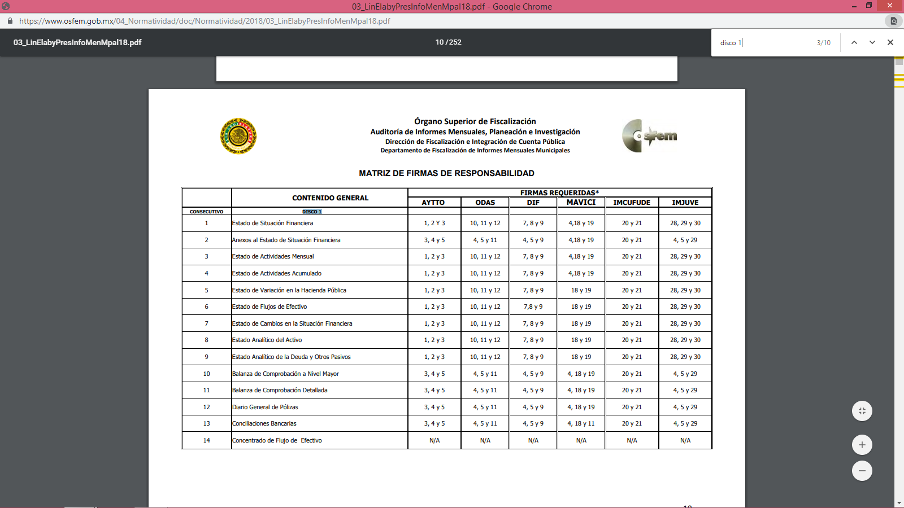
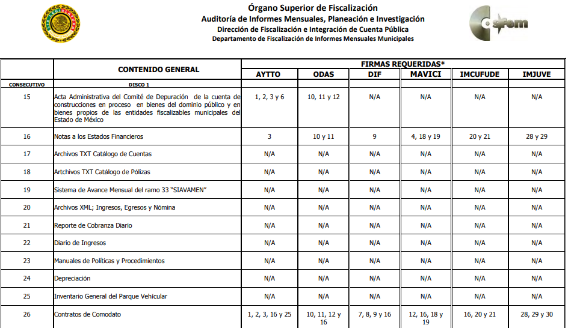
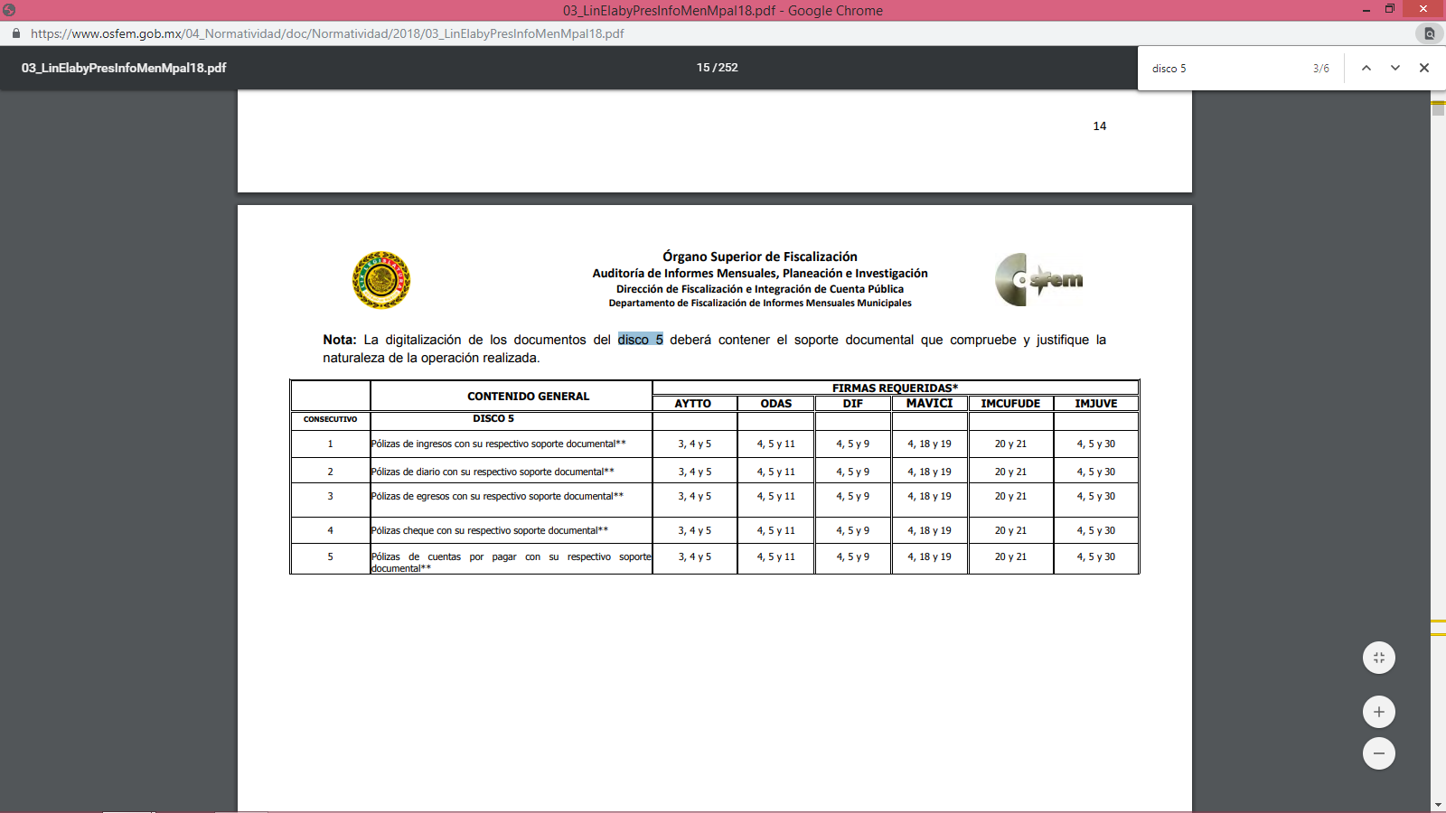
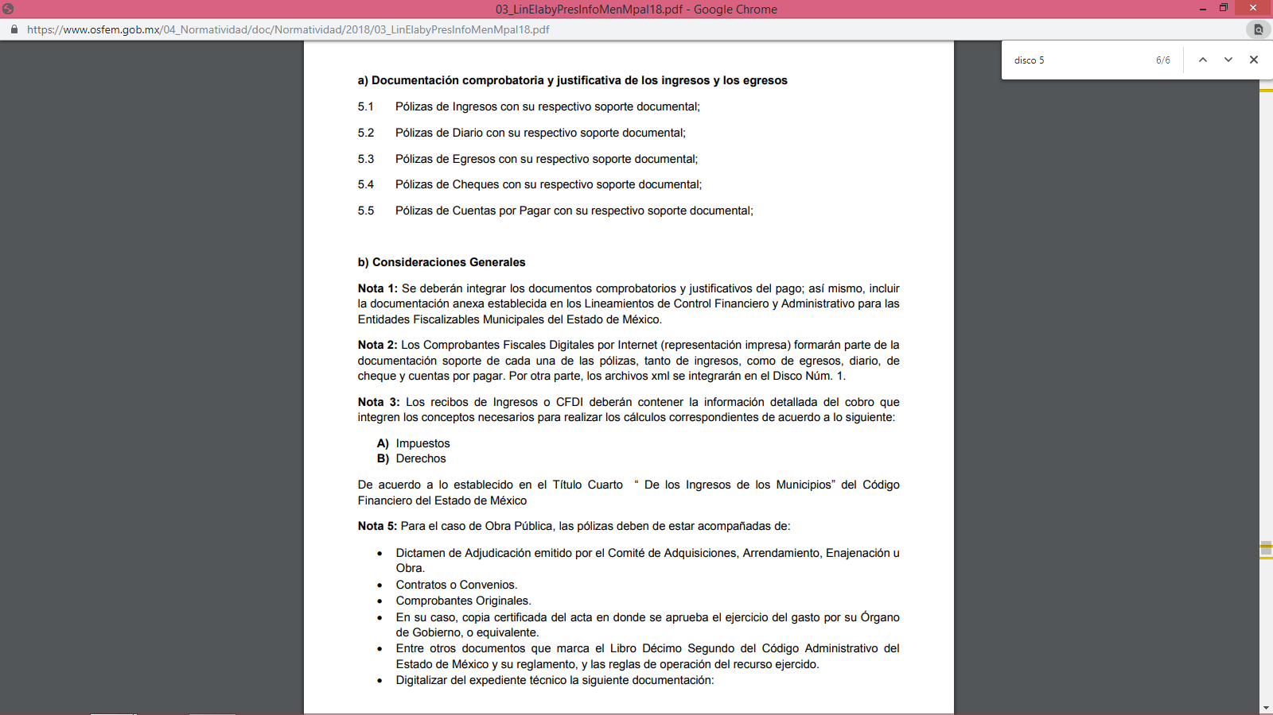
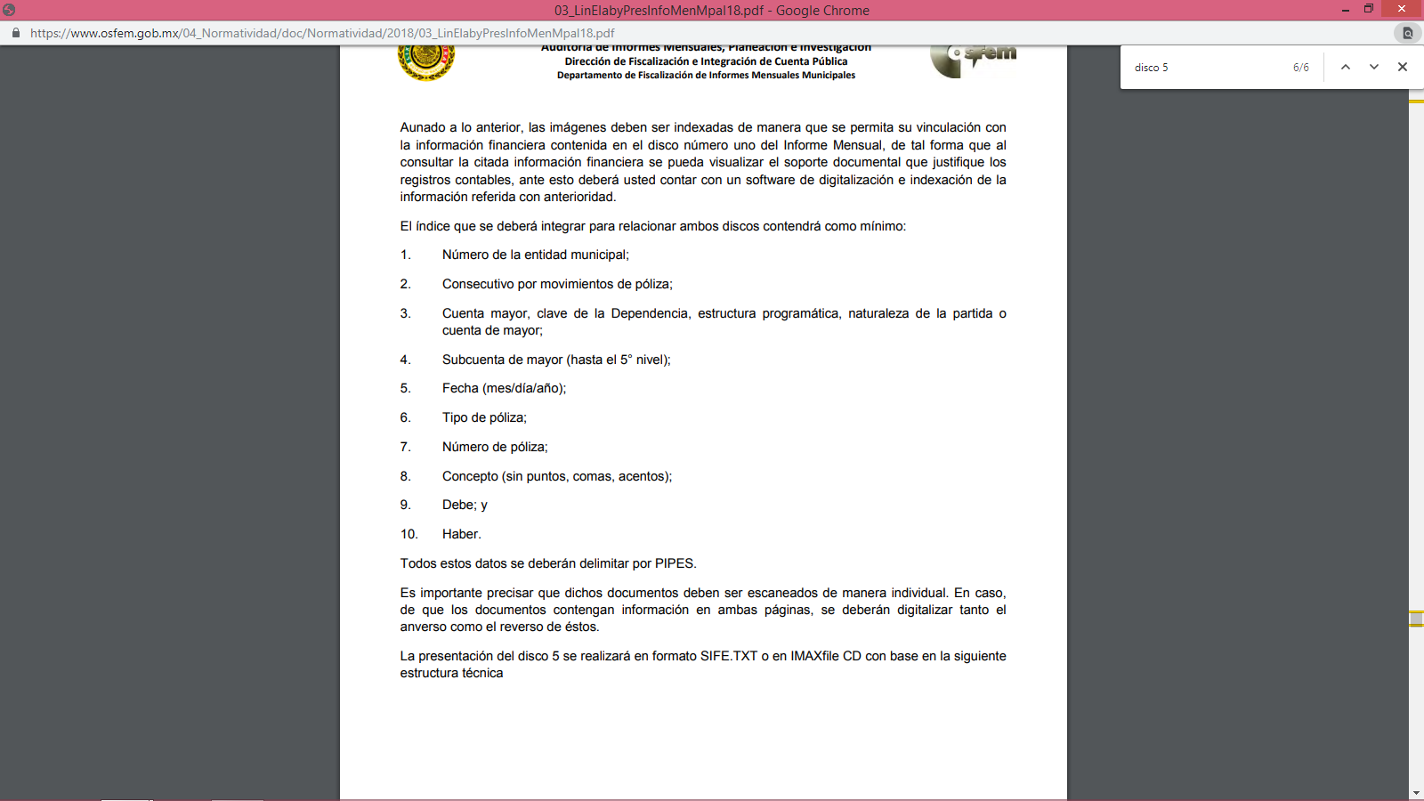

- Luego entonces, de los Lineamientos plasmados se puede apreciar que los sujetos obligados deberán de entregar al Órgano Superior de Fiscalización del Estado de México información referente a las pólizas que deberán de contar con su respectivo soporte documental que comprobaran y justificaran el pago realizado, así también, los comprobantes fiscales por internet se tomarán como documentación soporte de cada una de las pólizas, tanto de ingresos, como egresos, diario, cheque y cuentas por pagar.
- En conclusión, a todo lo antes expuesto, se colige que la respuesta del Sujeto Obligado no satisface el derecho de acceso a la información, por ello resulta procedente determinar que el motivo de agravio hecho valer por la parte Recurrente resulta FUNDADO.

- Por lo señalado anteriormente y en virtud de que las pretensiones del Recurrente no fueron colmadas, este Órgano Garante estima que las razones o motivos de inconformidad planteados en el recurso de revisión devienen fundados, por lo que es procedente revocar la respuesta proporcionada a la solicitud de información que es materia de esta resolución y ordenar entregar vía SAIMEX, en versión pública de ser procedente, la información objeto de los recursos de revisión acumulados.

- Con la determinación anterior quedará por colmado el derecho de acceso a la información del ahora Recurrente; toda vez que el Derecho que tutela este Órgano Garante corresponde a la igualdad de oportunidades para recibir, buscar e impartir información en posesión de cualquier autoridad, entidad, órgano y organismo de los poderes Ejecutivo, Legislativo y Judicial, órganos autónomos, partidos políticos, fideicomisos, y fondos públicos, así como de cualquier persona física, moral o sindicato que reciba y ejerza recursos públicos o realice actos de autoridad en el ámbito federal, estatal y municipal que se constituye como una herramienta fundamental para ejercer control democrático de las gestiones estatales, de forma tal que puedan cuestionar, indagar y considerar si se está dando un adecuado cumplimiento de las funciones públicas,fomentando la transparencia de las actividades estatales y promoviendo la responsabilidad de los funcionarios sobre su gestión pública que permite saber qué están haciendo los gobiernos por sus pueblos, sin lo cual la verdad languidecería y la participación en el gobierno permanecería fragmentada. ”

- Para entender los alcances de la información pública se considera importante citar el criterio de interpretación en el orden administrativo número 0002-11, emitido por Acuerdo del Pleno de este Instituto de Transparencia y Acceso a la Información Pública del Estado de México y Municipios, publicado en el Periódico Oficial del Gobierno del Estado Libre y Soberano de México “Gaceta del Gobierno” el diecinueve de octubre de dos mil once, cuyo rubro y texto dispone:
“CRITERIO 0002-11
INFORMACIÓN PÚBLICA, CONCEPTO DE, EN MATERIA DE TRANSPARENCIA. INTERPRETACIÓN TEMÁTICA DE LOS ARTÍCULOS 2, FRACCIÓN V, XV, Y XVI, 3, 4,11 Y 41. De conformidad con los artículos antes referidos, el derecho de acceso a la información pública, se define en cuanto a su alcance y resultado material, el acceso a los archivos, registros y documentos públicos, administrados, generados o en posesión de los órganos u organismos públicos, en virtud del ejercicio de sus funciones de derecho público, sin importar su fuente, soporte o fecha de elaboración.
En consecuencia el acceso a la información se refiere a que se cumplan cualquiera de los siguientes tres supuestos:
Que se trate de información registrada en cualquier soporte documental, que en ejercicio de las atribuciones conferidas, sea generada por los Sujetos Obligados;
Que se trate de información registrada en cualquier soporte documental, que en ejercicio de las atribuciones conferidas, sea administrada por los Sujetos Obligados, y
Que se trate de información registrada en cualquier soporte documental, que en ejercicio de las atribuciones conferidas, se encuentre en posesión de los Sujetos Obligados.”

- Es así que, todos los actos de autoridad que realicen los Sujetos Obligados deben estar documentados y, bajo el más alto estándar de transparencia deberán poner toda la información que se encuentre en su posesión, a disposición de los particulares que la soliciten.

- Además, debemos tomar en cuenta los artículos 4 y 12 (antes transcrito), de la Ley de Transparencia y Acceso a la Información Pública del Estado de México y Municipios, los cuales establecen lo siguiente:
“Artículo 4. El derecho humano de acceso a la información pública es la prerrogativa de las personas para buscar, difundir, investigar, recabar, recibir y solicitar información pública, sin necesidad de acreditar personalidad ni interés jurídico.
Toda la información generada, obtenida, adquirida, transformada, administrada o en posesión de los sujetos obligados es pública y accesible de manera permanente a cualquier persona, en los términos y condiciones que se establezcan en los tratados internacionales de los que el Estado mexicano sea parte, en la Ley General, la presente Ley y demás disposiciones de la materia, privilegiando el principio de máxima publicidad de la información. Solo podrá ser clasificada excepcionalmente como reservada temporalmente por razones de interés público, en los términos de las causas legítimas y estrictamente necesarias previstas por esta Ley.
Los sujetos obligados deben poner en práctica, políticas y programas de acceso a la información que se apeguen a criterios de publicidad, veracidad, oportunidad, precisión y suficiencia en beneficio de los solicitantes.”

- Es así que, por un lado se tiene la obligación de documentar todos los actos que se lleven a cabo en el ejercicio de sus funciones, atribuciones y competencias, mientras que por otro, se ven impuestos por la obligación de hacer pública toda aquella información que se encuentre en su posesión en estricto apego a los principios de eficacia y máxima publicidad, sobre éste último se debe poner mayor énfasis, puesto que establece que toda la información en posesión de los Sujetos Obligados será pública, completa, oportuna y accesible, lo que permite que la ciudadanía tenga un amplio acceso sobre lo que es el actuar de las autoridades.

- Robustece lo anterior la Tesis aislada identificada con la clave I.4º.A.40 A del Cuarto Tribunal colegiado en Materia Administrativa del Primer Circuito, publicada en el Seminario Judicial de la Federación y su Gaceta en el libro XVIII, Marzo 2013, Página 1899.
“ACCESO A LA INFORMACIÓN. IMPLICACIÓN DEL PRINCIPIO DE MÁXIMA PUBLICIDAD EN EL DERECHO FUNDAMENTAL RELATIVO. Del artículo 6o. de la Constitución Política de los Estados Unidos Mexicanos se advierte que el Estado Mexicano está constreñido a publicitar sus actos, pues se reconoce el derecho fundamental de los ciudadanos a acceder a la información que obra en poder de la autoridad, que como lo ha expuesto el Pleno de la Suprema Corte de Justicia de la Nación en la tesis P./J. 54/2008, publicada en el Semanario Judicial de la Federación y su Gaceta, Novena Época, Tomo XXVII, junio de 2008, página 743, de rubro: "ACCESO A LA INFORMACIÓN. SU NATURALEZA COMO GARANTÍAS INDIVIDUAL Y SOCIAL.", contiene una doble dimensión: individual y social. En su primer aspecto, cumple con la función de maximizar el campo de la autonomía personal, posibilitando el ejercicio de la libertad de expresión en un contexto de mayor diversidad de datos, voces y opiniones, mientras que en el segundo, brinda un derecho colectivo o social que tiende a revelar el empleo instrumental de la información no sólo como factor de autorrealización personal, sino como un mecanismo de control institucional, pues se trata de un derecho fundado en una de las características principales del gobierno republicano, que es la publicidad de los actos de gobierno y la transparencia en el actuar de la administración, conducente y necesaria para la rendición de cuentas. Por ello, el principio de máxima publicidad incorporado en el texto constitucional, implica para cualquier autoridad, realizar un manejo de la información bajo la premisa inicial que toda ella es pública y sólo por excepción, en los casos expresamente previstos en la legislación secundaria y justificados bajo determinadas circunstancias, se podrá clasificar como confidencial o reservada, esto es, considerarla con una calidad diversa. “

QUINTO. De la versión pública.
Nociones generales.
- De la naturaleza de la información que se ordena entregar se desprende que la misma pudieran contener datos personales susceptibles clasificar como confidenciales o reservados, por lo que es responsabilidad del sujeto obligado vigilar su cumplimiento mediante la emisión de versiones públicas.
- Para tales efectos se deberá observar lo dispuesto por los artículos 3 fracciones IX, XX, XXI y XLV, 91, 132 fracciones II y III, y 143 fracción I de la Ley de Transparencia y Acceso a la Información Pública del Estado de México y Municipios que establecen:

Artículo 3. Para los efectos de la presente Ley se entenderá por:

[…]

IX. Datos personales: La información concerniente a una persona, identificada o identificable según lo dispuesto por la Ley de Protección de Datos Personales del Estado de México;
XX. Información clasificada: Aquella considerada por la presente Ley como reservada o confidencial;
XXI. Información confidencial: Se considera como información confidencial los secretos bancario, fiduciario, industrial, comercial, fiscal, bursátil y postal, cuya titularidad corresponda a particulares, sujetos de derecho internacional o a sujetos obligados cuando no involucren el ejercicio de recursos públicos;
XLV. Versión pública: Documento en el que se elimine, suprime o borra la información clasificada como reservada o confidencial para permitir su acceso.
[…]
Artículo 91. El acceso a la información pública será restringido excepcionalmente, cuando ésta sea clasificada como reservada o confidencial.

Artículo 132. La clasificación de la información se llevará a cabo en el momento en que:
I. Se reciba una solicitud de acceso a la información;
II. Se determine mediante resolución de autoridad competente; o
III. Se generen versiones públicas para dar cumplimiento a las obligaciones de transparencia previstas en esta Ley.

[…]

Artículo 143. Para los efectos de esta Ley se considera información confidencial, la clasificada como tal, de manera permanente, por su naturaleza, cuando:
I. Se refiera a la información privada y los datos personales concernientes a una persona física o jurídico colectiva identificada o identificable;
II. Los secretos bancario, fiduciario, industrial, comercial, fiscal, bursátil y postal, cuya titularidad corresponda a particulares, sujetos de derecho internacional o a sujetos obligados cuando no involucren el ejercicio de recursos públicos; y
III. La que presenten los particulares a los sujetos obligados, de conformidad con lo dispuesto por las leyes o los tratados internacionales.
La información confidencial no estará sujeta a temporalidad alguna y sólo podrán tener acceso a ella los titulares de la misma, sus representantes y los servidores públicos facultados para ello.
No se considerará confidencial la información que se encuentre en los registros públicos o en fuentes de acceso público, ni tampoco la que sea considerada por la presente ley como información pública. [Sic]

- Igualmente, los Lineamientos Generales en Materia de Clasificación y Desclasificación de la Información, así como para la elaboración de Versiones Públicas, emitidos por el Consejo Nacional del Sistema Nacional de Transparencia, Acceso a la Información Pública y Protección de Datos Personales, publicados en el Diario Oficial de la Federación el día quince de abril de dos mil dieciséis, tienen por objeto establecer los criterios con base en los cuales los sujetos obligados clasificarán como reservada o confidencial la información que posean, desclasificarán y generarán, en su caso, versiones públicas de expedientes o documentos que contengan partes o secciones clasificadas.

- Por lo tanto, la entrega de documentos en su versión pública debe acompañarse necesariamente del Acuerdo del Comité de Transparencia que la sustente el cual debe estar debidamente fundado y motivado, en el que se expongan los fundamentos y razonamientos que llevaron al Sujeto Obligado a testar, suprimir o eliminar datos de dicho soporte documental, ya que no hacerlo, se reitera que lo entregado no tendría un sustento jurídico ni resultaría ser una versión pública, sino más bien una documentación ilegible, incompleta o tachada; ya que el no justificar las causas o motivos por las que no se aprecian determinados datos -ya sea porque se testan o suprimen, deja al solicitante en estado de incertidumbre, al no conocer o comprender porque no aparecen en la documentación respectiva.

- En ese tenor y de acuerdo a la interpretación en el orden administrativo que le da la Ley de la materia a este Instituto específicamente, en términos de su artículo 36, fracción I, de la Ley de Transparencia y Acceso a la Información Pública del Estado de México y Municipios, a efecto de salvaguardar el derecho de acceso a la información pública consignado a favor del Recurrente.

- No pasa desapercibido para este Órgano Garante que los Sujetos Obligados serán responsables de los datos personales en su posesión y que, en caso de localizarse datos concernientes a terceros, éstos no podrán difundir, distribuir o comercializar los datos personales. Cabe destacar que, para la realización de la clasificación de la información, se deben seguir una serie de pasos y procedimientos, por lo que es menester reiterar los mismos:

a) Requisitos previos. | Los artículos 100 y 122 de la Ley Estatal y de la Ley General vigente a la fecha de interposición de la solicitud de información, respectivamente, señalan que si los Sujetos Obligados determinan que la información actualiza alguno de los supuestos de clasificación, es deber de los titulares de las áreas proponer su clasificación y no del Comité de Transparencia.  Al hacerlo tienen que precisar de qué información se trata, señalando el supuesto de clasificación (confidencialidad o reserva).  Además, se debe señalar el procedimiento, de los tres que establecen los artículos 132 y 106 de la Ley Estatal y General, respectivamente.  El último de estos requisitos previos consiste en que no se pueden emitir acuerdos de carácter general ni particular, esto es, no se puede hacer un acuerdo para clasificar de manera general todos los documentos de un expediente o área, sin individualizar su análisis y tampoco se puede hacer un acuerdo por cada dato que se vaya a clasificar dentro de un documento con diez datos, por ejemplo, susceptibles de ser clasificados.
b) Supuestos de clasificación. | Las disposiciones constitucionales y legales en la materia establecen los dos supuestos generales para clasificar la información: por reserva y por confidencialidad.  Los artículos 116 y 143 de la Ley Estatal y de la Ley General vigente a la fecha de interposición de la solicitud de información, respectivamente, señalan los supuestos para que la información pueda ser clasificada como confidencial. Mientras que los artículos 105 y 130 de la Ley Estatal y de la Ley General, respectivamente, señalan que la aplicación de estos supuestos debe realizarse de manera restrictiva y limitada, por lo que debe acreditarse que se cumple con esta condición y no se pueden ampliar las excepciones o supuestos de clasificación aduciendo analogía o mayoría de razón.  El Sujeto Obligado debe identificar claramente el tipo de información y hacer un juicio de subsunción o encaje para acreditar que el supuesto de hecho corresponde estrictamente con la hipótesis jurídica. Esto también lo debe de realizar el servidor público habilitado y el titular del área que administra la información.
c) Formalidades para emitir el acuerdo de clasificación. | El Comité de Transparencia, según lo dispuesto en los artículos cuenta con las facultades para aprobar, modificar o revocar la clasificación de la información que haya propuesto.  Es necesario que el acto reúna con los requisitos elementales, entre ellos, que la autoridad que va a emitir el acto de autoridad sea la legalmente facultada para ello.  La decisión de aprobar, modificar o revocar la clasificación deberá de asentarse en un documento que registre la determinación a la que se llegue después de un análisis minucioso a partir de lo propuesto por el Titular del I. El área que administra la información, cuyo análisis debe integrarse en la agenda de los asuntos a tratar en las sesiones, se insiste, a partir de las decisiones adoptadas previamente por los titulares de áreas y que son sujetas a control, en primera instancia, por el Comité de Transparencia.
d) Requisitos de fondo del acuerdo de clasificación. | Como se ha señalado antes, al hacer el juicio de subsunción o encaje entre el supuesto de hecho y la hipótesis jurídica, se debe acreditar la estricta correspondencia entre un elemento y otro. Ahora, en esta parte del procedimiento, que se desahoga en sede del Comité de Transparencia, la ley señala que la carga de la prueba, para justificar las restricciones, corresponde a los Sujetos Obligados, por lo que deberán fundar y motivar debidamente la clasificación.  De lo anterior, se desprende que para una correcta clasificación total o parcial, esto es determinar los datos que se suprimen en las versiones públicas, es necesario fundar y motivar, de manera correcta, la clasificación; considerando que todo acto que la autoridad pronuncie en el ejercicio de sus atribuciones, debe expresar los fundamentos legales que le dieron origen y las razones por las que se deben aplicar al caso concreto.  Así, en un acto de autoridad se cumple con la debida fundamentación cuando se cita el precepto legal aplicable al caso concreto y la debida motivación cuando se expresan las razones, motivos o circunstancias que tomó en cuenta la autoridad para adecuar el hecho a los fundamentos de derecho. De este modo, la persona que se sienta afectada pueda impugnar la decisión, permitiéndole una real y auténtica defensa.  En ese mismo sentido, el numeral trigésimo tercero fracción V de los Lineamientos Generales, precisa que para motivar la clasificación se deben acreditar las circunstancias de tiempo, modo y lugar.  Ahora bien, para cada caso además de fundar y motivar, se debe identificar con claridad qué datos contenidos en las documentales que son susceptibles de suprimirse, por ejemplo; Clave Única de Registro de Población (CURP), Registro Federal de Contribuyentes (R.F.C.), claves de seguros, préstamos o descuentos personales, secretos bancario, fiduciario, industrial, comercial, fiscal, bursátil y postal, cuya titularidad corresponda a particulares, entre otros.
e) Condiciones especiales de la clasificación de la información como confidencial. | Los artículos 148 y 120 de la Ley Estatal y de la Ley General vigente a la fecha de interposición de la solicitud de información, respectivamente, establecen que aun tratándose de datos personales, se podrán proporcionar, incluso sin solicitar el consentimiento de su titular.  En el caso de lo señalado en la fracción IV, será el Instituto quien deba aplicar la prueba de interés público, considerando también que como recientemente ha discutido la Suprema Corte de Justicia de la Nación, los servidores públicos nos encontramos sujetos a un régimen menor de protección.  Pero si la información que se pretende clasificar como confidencial no se encuentra en los supuestos de los artículos señalados y es posible, se deberá consultar al titular de los datos si permite o no el acceso. De no ser posible, la realización de la consulta, procede, fundando y motivando, la clasificación.

- Derivado de lo establecido en párrafos anteriores, si el SUJETO OBLIGADO incumple con estas formalidades y entrega la información sin proteger los datos personales o testando datos considerados como públicos incumple con lo que estipulan las disposiciones legales establecidas, asimismo que si entrega un documento testado sin el debido acuerdo de clasificación.

- Por lo anteriormente expuesto y fundado, este ÓRGANO GARANTE emite los siguientes:

R E S O L U T I V O S

PRIMERO. Resultan fundadas las razones o motivos de inconformidad hechos valer en los Recursos de Revisión 00523/INFOEM/IP/RR/2025, 00861/INFOEM/IP/RR/2025, 00866/INFOEM/IP/RR/2025 y 00867/INFOEM/IP/RR/2025 acumulados, en términos de los Considerandos Cuarto y Quinto de la presente Resolución.

SEGUNDO. Se REVOCAN las respuestas emitidas por el Organismo Agua y Saneamiento de Toluca a las solicitudes de información 00220/OASTOL/IP/2024, 00219/OASTOL/IP/2024, 00217/OASTOL/IP/2024 y 00218/OASTOL/IP/2024 a efecto de ORDENAR entregar vía Sistema de Accesos a la Información Mexiquense (SAIMEX), en versión pública la siguiente información de los años 2021, 2023 y, del 1 de enero al 4 de diciembre de 2024:

- Pólizas de pagos, cheque o transferencia y contratos con empresas o proveedores por enseres de oficina, papelería y cafetería; y

- Actas del Comité de Adquisiciones.

Para efectos de lo anterior, se deberá emitir el Acuerdo del Comité de Transparencia en términos de los artículos 49, fracción VIII y 132, fracción II de la Ley de Transparencia y Acceso a la Información Pública del Estado de México y Municipios, en el que funde y motive las razones sobre los datos que se supriman o eliminen dentro del soporte documental respectivo objeto de las versiones públicas que se formulen y se pongan a disposición del Recurrente.

TERCERO. Notifíquese la presente resolución al Titular de la Unidad de Transparencia del Sujeto Obligado vía SAIMEX, para que conforme al artículo 186 último párrafo, 189 segundo párrafo y 194 de la Ley de Transparencia y Acceso a la Información Pública del Estado de México y Municipios; dé cumplimiento a lo ordenado dentro del plazo de diez días hábiles, e informe a este Instituto en un plazo de tres días hábiles siguientes sobre el cumplimiento dado a la presente y, se le apercibe que en caso de negarse a cumplir la presente resolución o hacerlo de manera parcial, se le impondrá una medida de apremio de conformidad con lo previsto en los artículos 198, 200, fracción III; 214, 215 y 216 de la Ley de Transparencia y Acceso a la Información Pública del Estado de México y Municipios.

CUARTO. De conformidad con el artículo 198 de la Ley de Transparencia y Acceso a la Información Pública del Estado de México y Municipios, de considerarlo procedente, el SUJETO OBLIGADO de manera fundada y motivada, podrá solicitar una ampliación de plazo para el cumplimiento de la presente Resolución.

QUINTO. Notifíquese al RECURRENTE la presente Resolución, vía SAIMEX.

SEXTO. Se hace del conocimiento del RECURRENTE que, de conformidad con lo establecido en el artículo 196 de la Ley de Transparencia y Acceso a la Información Pública del Estado de México y Municipios, en caso de que considere que la resolución le cause algún perjuicio podrá impugnar vía juicio de amparo en los términos de las leyes aplicables.

ASÍ LO RESUELVE, POR UNANIMIDAD DE VOTOS, EL PLENO DEL INSTITUTO DE TRANSPARENCIA, ACCESO A LA INFORMACIÓN PÚBLICA Y PROTECCIÓN DE DATOS PERSONALES DEL ESTADO DE MÉXICO Y MUNICIPIOS, CONFORMADO POR LOS COMISIONADOS JOSÉ MARTÍNEZ VILCHIS, MARÍA DEL ROSARIO MEJÍA AYALA, SHARON CRISTINA MORALES MARTÍNEZ, LUIS GUSTAVO PARRA NORIEGA Y GUADALUPE RAMÍREZ PEÑA; EN LA DÉCIMA SEGUNDA SESIÓN ORDINARIA, CELEBRADA EL DOS (02) DE ABRIL DE DOS MIL VEINTICINCO, ANTE EL SECRETARIO TÉCNICO DEL PLENO ALEXIS

Emitidos por este Instituto y publicados en el Periódico Oficial del Gobierno del Estado de México “Gaceta del Gobierno” en fecha treinta de octubre de dos mil ocho.
Convención Americana sobre Derechos Humanos. Artículo 13.
Constitución Política de los Estados Unidos Mexicanos. Artículo sexto, sección A, Fracción I.
Corte Interamericana de Derechos Humanos. Caso Claude Reyes y otros vs Chile. Sentencia de 19 de septiembre de 2006. Serie C. No. 151. Párr. 86.
Ibídem. Párr. 87.
Declaración conjunta del Relator Especial de las Naciones Unidas (ONU) para la Libertad de Opinión y de Expresión, el Representante para la Libertad de los Medios de Comunicación de la Organización para la Seguridad y la Cooperación en Europa (OSCE) y el Relator Especial de la Organización de los Estados Americanos (OEA) para la Libertad de Expresión (2004), disponible en http://www.oas.org/es/cidh/expresion/documentos_basicos/declaraciones.asp.
Ley de Transparencia y Acceso a la Información Pública del Estado de México y Municipios. Artículo 9. … II. Eficacia: Obligación del Instituto para tutelar, de manera efectiva, el derecho de acceso a la información; …

